

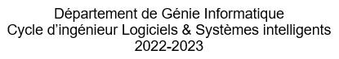

Gestion de projet et méthodes agiles



Projet

Cashless Payment

:

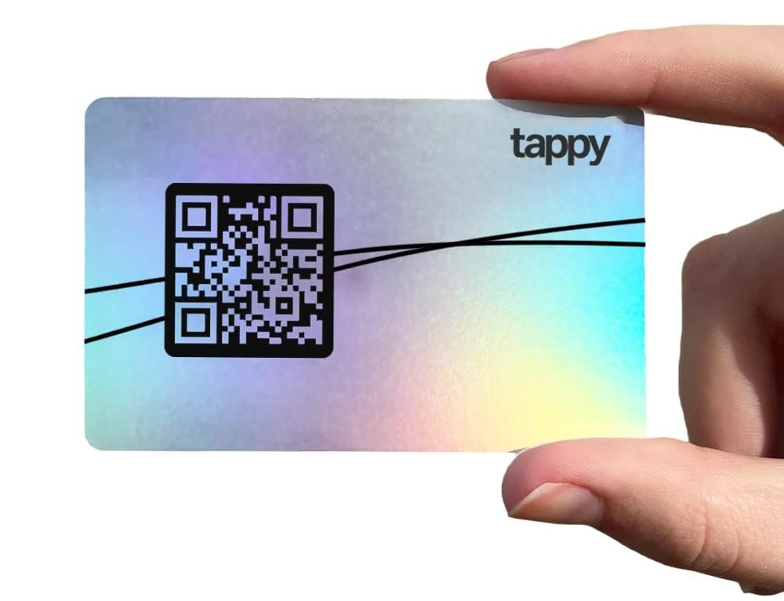

MADRASSA

**L’équipe de projet**

*AKDI Nafia BENTAJ HAMYANI Ahmed*

*KPATOUKPA Kpodjro MAZOZI Safae*

*OUALHAJ Ouidad TOUHAMI Amal*

Note de cadrage

# Projet

Nom : Cashless Payment

Besoin :

Vous avez besoin d’un système de paiement par QR CODE qui va remplacer le paiement en liquide.

# Contexte

La définition du contexte

Notre compréhension de votre besoin actuel :

_ Les étudiants paiement par liquide leurs achats

_ Les vendeurs rencontrent des problèmes de monnaie souvent

_ Des erreurs de calcul prennent place lorsque la queue devient longue (durant les récréations/pauses café)

_ Le contrôle devient fastidieux au niveau de la caisse

Vous voulez donc supprimer le paiement par liquide dans buvette et le remplacer par le QR CODE pour ainsi éviter surtout le problème de monnaie à partir de 1er Février 2023.

Les processus concernés par le projet

Le système informatique touchera le caissier, les vendeurs et rendra service au contrôleur et aux étudiants.

Les parties prenantes

_ Le caissier

_ Un vendeur

_ Le contrôleur

_ clients : Deux parents d’élèves et deux étudiants

# Les Objectifs métiers

_ Moderniser la buvette

_ Remédier le problème de monnaie et de difficulté caissière.

# Les Contraintes du Projet

## Techniques (= Qualité):

Les services offerts doivent témoigner de la scalabilité, de la sécurité des transactions et d’une facilité d’utilisation ;

## Délai:

Le système doit être opérationnel au plus tard le 1er Février

## Coût:

Le budget ne va pas causer un problème.

## Hiérarchie des contraintes:

1: Technique > 2: Délai > 3:Coût

# Orientation de l’action

## Techniques

● Base sur laquelle le projet s’appuie :

🡪 Matériel :

_ Base de données

* _ baie de stockage pour la sauvegarde
* _ Application desktop pour le contrôleur
* _ Applications mobiles pour le caissier & vendeur
* _ Imprimante pour les factures et reçus

● Difficulté:

_ Détection des cartes contrefaçonnées

_ Aspect sécuritaire des soldes

_ Déficit des cartes lors des opérations

● Solution de repli:

_ Insérer une carte SIM dans les cartes;

_ Coder le QR CODE comme étant la concatenation de nom, prénom et date de naissance de l’élève propriétaire;

_ Garder la carte et la remettre à l’élève en fin de journée après qu’il ait payé en liqude ou qu’il recharge sa carte.

## Macro Planning

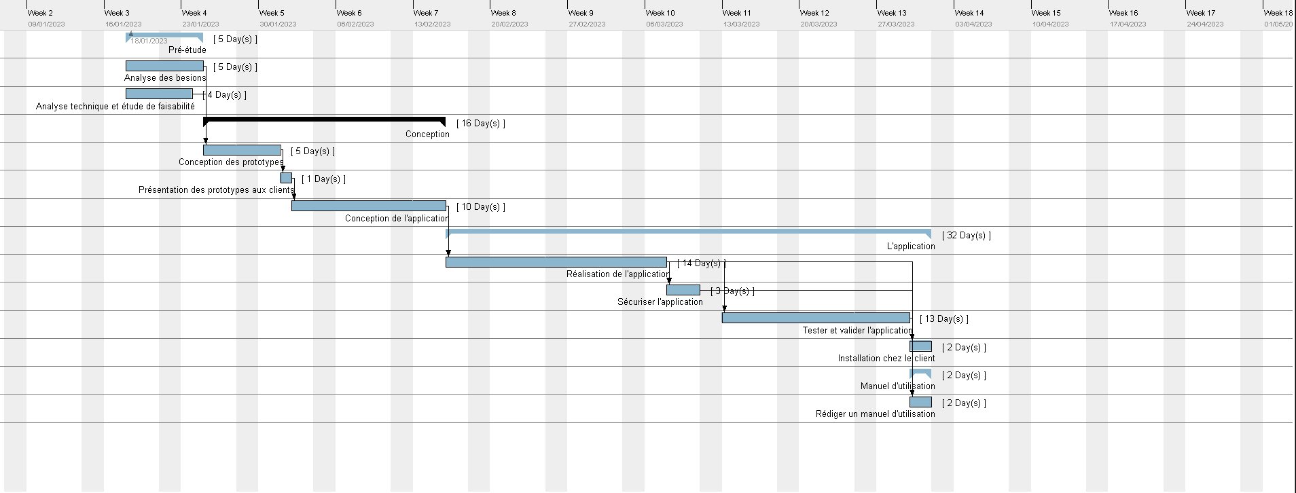

## Moyens

● Les ressources humaines

_ Un développeur front end

_ Deux développeurs back-End

_ Ingénieur cybersécurité et base de données

● Les ressources matérielles

# Management du projet

● Chef de projet

● Equipe du projet

_ Notre équipe informatique

_ Buvette MADRASSA : responsable financier

● Partie prenantes

## Communication

### Interne

Mise en place d’un help desk informatique pour permettre aux utilisateurs de test de rapporter les difficultés qu’ils rencontreront.

### Externe

● Aspect formel

Comité projet : 1 réunion/semaine pour explorer l’avancement

Comité direction : 1 réunion à mi-projet pour statuer sur l’avancement de projet, 1 réunion avant le go-life pour donner le OK final.